## *Lampiran 1*

## JADWAL PELAKSANAAN STUDI KASUS

|  |  |  |  |  |  |  |  |  |  |  |  |  |  |  |  |  |  |  |  |  |  |  |  |  |  |  |  |  |  |  |  |  |  |  |  |  |  |  |  |  |  |  |  |  |  |  |  |  |
| --- | --- | --- | --- | --- | --- | --- | --- | --- | --- | --- | --- | --- | --- | --- | --- | --- | --- | --- | --- | --- | --- | --- | --- | --- | --- | --- | --- | --- | --- | --- | --- | --- | --- | --- | --- | --- | --- | --- | --- | --- | --- | --- | --- | --- | --- | --- | --- | --- |
| Kegiatan | Agt | | | | Sept | | | | Okt | | | | Nov | | | | Des | | | | Jan | | | | Feb | | | | Mar | | | | Apr | | | | Mei | | | | Juni | | | | Juli | | | |
| 1 | 2 | 3 | 4 | 1 | 2 | 3 | 4 | 1 | 2 | 3 | 4 | 1 | 2 | 3 | 4 | 1 | 2 | 3 | 4 | 1 | 2 | 3 | 4 | 1 | 2 | 3 | 4 | 1 | 2 | 3 | 4 | 1 | 2 | 3 | 4 | 1 | 2 | 3 | 4 | 1 | 2 | 3 | 4 | 1 | 2 | 3 | 4 |
| Informasi penyelenggaraan LTA |  |  |  |  |  |  |  |  |  |  |  |  |  |  |  |  |  |  |  |  |  |  |  |  |  |  |  |  |  |  |  |  |  |  |  |  |  |  |  |  |  |  |  |  |  |  |  |  |
| Informasi pembimbing |  |  |  |  |  |  |  |  |  |  |  |  |  |  |  |  |  |  |  |  |  |  |  |  |  |  |  |  |  |  |  |  |  |  |  |  |  |  |  |  |  |  |  |  |  |  |  |  |
| Proses bimbingan dan penyusunan proposal LTA |  |  |  |  |  |  |  |  |  |  |  |  |  |  |  |  |  |  |  |  |  |  |  |  |  |  |  |  |  |  |  |  |  |  |  |  |  |  |  |  |  |  |  |  |  |  |  |  |
| Pengumpulan proposal ke panitia/ pendaftaran seminar proposal |  |  |  |  |  |  |  |  |  |  |  |  |  |  |  |  |  |  |  |  |  |  |  |  |  |  |  |  |  |  |  |  |  |  |  |  |  |  |  |  |  |  |  |  |  |  |  |  |
| Seminar proposal |  |  |  |  |  |  |  |  |  |  |  |  |  |  |  |  |  |  |  |  |  |  |  |  |  |  |  |  |  |  |  |  |  |  |  |  |  |  |  |  |  |  |  |  |  |  |  |  |
| Revisi dan persetujuan proposal oleh penguji |  |  |  |  |  |  |  |  |  |  |  |  |  |  |  |  |  |  |  |  |  |  |  |  |  |  |  |  |  |  |  |  |  |  |  |  |  |  |  |  |  |  |  |  |  |  |  |  |
| Mengambil kasus dan penulisan laporan |  |  |  |  |  |  |  |  |  |  |  |  |  |  |  |  |  |  |  |  |  |  |  |  |  |  |  |  |  |  |  |  |  |  |  |  |  |  |  |  |  |  |  |  |  |  |  |  |
| Pendaftaran ujian sidangLTA |  |  |  |  |  |  |  |  |  |  |  |  |  |  |  |  |  |  |  |  |  |  |  |  |  |  |  |  |  |  |  |  |  |  |  |  |  |  |  |  |  |  |  |  |  |  |  |  |
| Pelaksanaan ujian sidangLTA |  |  |  |  |  |  |  |  |  |  |  |  |  |  |  |  |  |  |  |  |  |  |  |  |  |  |  |  |  |  |  |  |  |  |  |  |  |  |  |  |  |  |  |  |  |  |  |  |
| Revisi laporan LTA |  |  |  |  |  |  |  |  |  |  |  |  |  |  |  |  |  |  |  |  |  |  |  |  |  |  |  |  |  |  |  |  |  |  |  |  |  |  |  |  |  |  |  |  |  |  |  |  |
| Penyerahan laporan LTA |  |  |  |  |  |  |  |  |  |  |  |  |  |  |  |  |  |  |  |  |  |  |  |  |  |  |  |  |  |  |  |  |  |  |  |  |  |  |  |  |  |  |  |  |  |  |  |  |

***Lampiran 2***

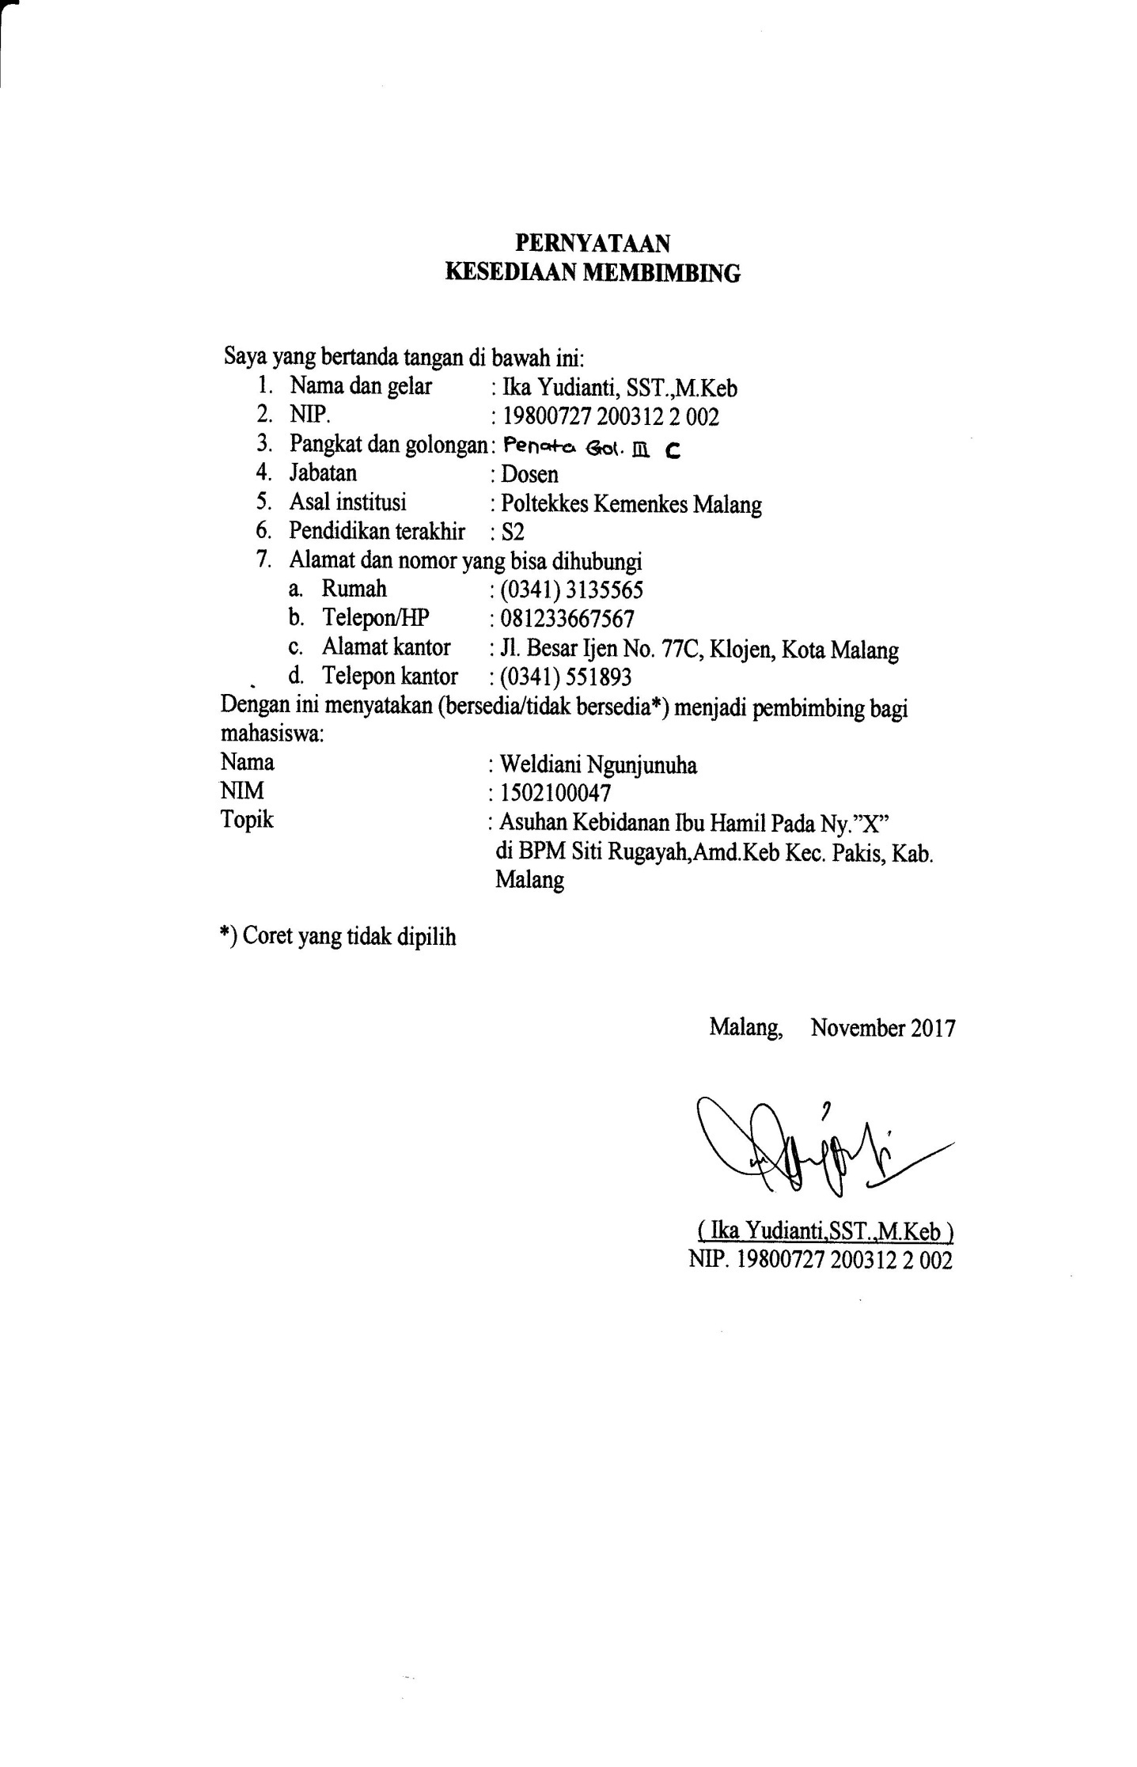

***Lampiran 3***

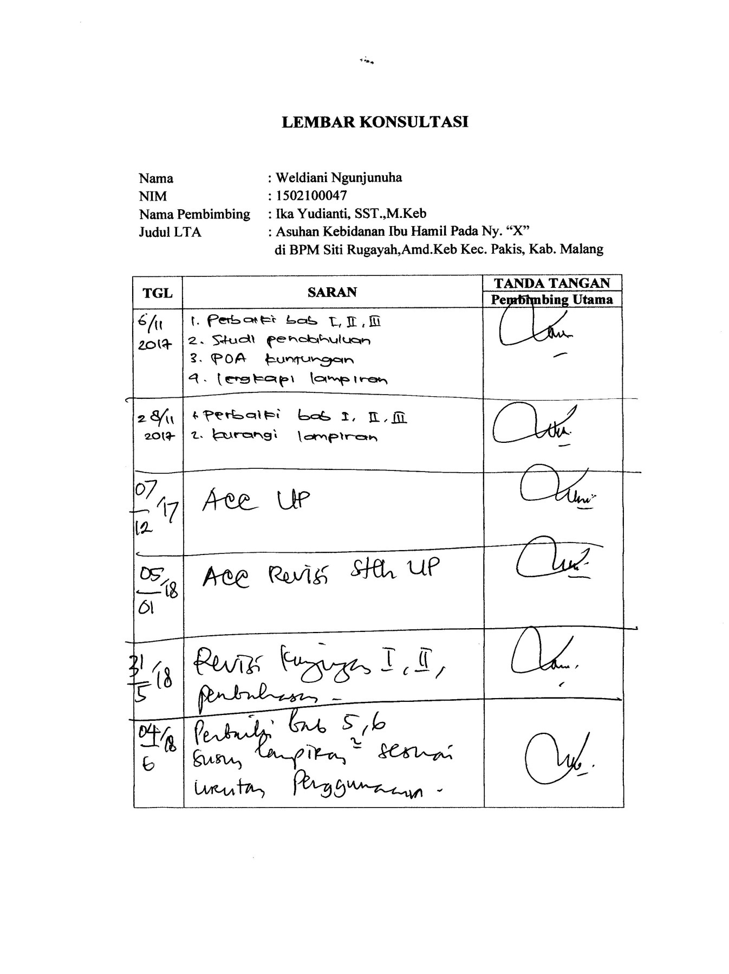

***Lampiran 6***

**SURAT KETERANGAN PELAKSANAAN PENELITIAN**

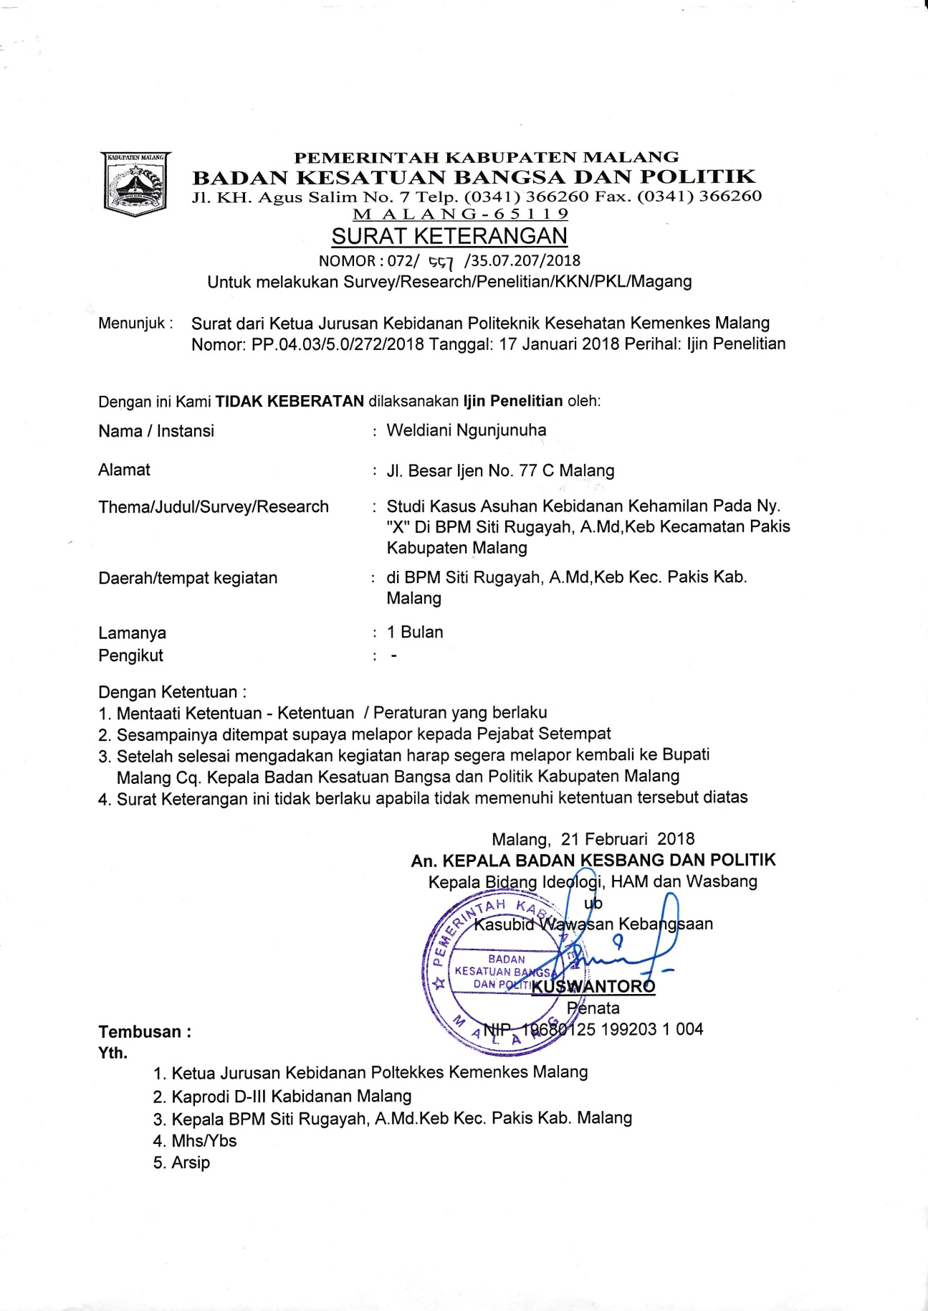

***Lampiran 9***

## PENJELASAN SEBELUM PERSETUJUAN (PSP)

Dengan hormat,

Yang bertanda tangan dibawah ini :

Nama : Weldiani Ngunjunuha

NIM : 1502100047

Status : Mahasiswa Prodi DIII Kebidanan Politeknik Kesehatan Kemenkes Malang

Judul Studi Kasus : Asuhan Kebidanan Kehamilan pada Ny. X di BPM Siti Rugayah, A.Md, Keb. Kecamatan Pakis, Kabupaten Malang

Bermaksud akan melakukan studi kasus pada ibu hamil sebagai salah satu syarat menyelesaikan pendidikan Ahli Madya Kebidanan pada Program StudiDIII Kebidanan Malang Politeknik Kesehatan Kemenkes Malang.

Studi kasus ini bertujuan untuk memberikan asuhan kebidanan secara komprehensif pada ibuyakni dengan :

1. Melakukan wawancara meliputi biodata, keluhan ibu, riwayat pernikahan, riwayat haid, riwayat kesehatan lalu dan sekarang, riwayat kesehatan keluarga, riwayat obstetri lalu, riwayat obstetri sekarang, riwayat KB, riwayat psikososial budaya dan pola kebiasaan sehari-hari
2. Melakukan pemeriksaan tekanan darah, nadi, suhu, pernafasan, berat badan, tinggi badan, LILA(Lingkar Lengan Atas), pemeriksaan fisik mulai dari kepala sampai kaki, pemeriksaan Hb dalam darah ibu untuk mengetahui ibu mengalami anemia atau tidak, dan pemeriksaan urine untuk mengetahui apakah ibu menderita preeklmasia atau tidak.
3. Konseling seputar kehamilan.

Manfaat dilakukannya asuhan kebidanan ini, ibu akan menerima pelayanan antenatal sesuai standar pelayanan kebidanan,meningkatkan dan mempertahankan kesehatan fisik, mental, sosial ibu dan bayi, serta mengenali secara dini adanya ketidaknormalan atau komplikasi yang mungkin terjadi selama kehamilan.

Dengan asuhan kebidanan yang komprehensif diharapkan kehamilan ibu berjalan normal dan tidak mengalami tanda – tanda bahaya kehamilan seperti perdarahan pervaginam, preeklamsia, nyeri perut yang hebat dan keluarnya cairan ketuban sebelum waktunya. Mengingat penelitian ini menyita waktu ibu maka akan diberikan kompensasi berupa perlengkapan bayi baru lahir

Sehubungan dengan hal tersebut penulis mengharapkan atas kesediaan ibu untuk menjadi responden dan berkenan memberikan jawaban atas pertanyaan yang diberikan serta mengikuti pemeriksaan yang akan dilakukan.Informasi yang saudari berikan akan dijamin kerahasiaannya dan hanya akan digunakan untuk kepentingan penelitian ini.

Apabila ibu merasakan kurang berkenan dengan perlakuan yang saya berikan atau tidak sesuai dengan harapan, ibu dapat mengundurkan diri dari penelitian ini tanpa dikenakan sanksi apapun.

Demikian permohonan ini, atas perhatian dan kesediaan ibu saya ucapkan terima kasih.

Hormat saya,

Weldiani Ngunjunuha

NIM. 1502100047

***Lampiran 10***

***PLAN OF ACTION* (POA) ASUHAN KEBIDANAN KEHAMILAN**

|  |  |
| --- | --- |
| Kunjungan | Kegiatan |
| Kunjungan ke 1 | 1. Memberikan *informed consent*menjadi subjek penelitian 2. Anamnesa (identitas, keluhan utama,riwayat kontrasepsi, riwayat kehamilan sekarang, , riwayat obstetri lalu, riwayat mentruasi, riwayat penyakit ibu dan keluarga, pola kebiasaan dan riwayat sosial ekonomi) 3. Melakukan pemeriksaan umum: kesadaran, TD, suhu, nadi, pernapasan, keadaan umum 4. Pengukuran terhadap BB, TB, LILA 5. Melakukan pemeriksaan fisik *head to too*. 6. Melakukan pemeriksaan Hb, albumin urine, protein urine dan golongan darah, tes HIV dan *Rapid test*. 7. Menganalisa diagnosa dan masalah yang terjadi 8. Merencanakan asuhan sesuai dengan diagnose dan masalah yang dialami ibu 9. Memberikan penyuluhan tentang kebutuhan dasar ibu hamil, ketidaknyamanan dan cara mengatasinya. 10. Memberikan KIE mengenai kebersihan diri (personal hygiene) pada ibu hamil. 11. Melakukan scoring ibu hamil 12. Menjadwalkan kunjungan ulang |
| Kunjungan ke 2 | 1. Melakukan anamnesa keluhan utama ibu 2. Melakukan pemeriksaan umum: BB, keadaan umum, TD, suhu, nadi, pernapasan, 3. Melakukan pemeriksaan fisik terkait masalah yang telah terindentifikasi pada kunjungan sebelumnya. 4. Memantau tumbuh kembang janin dengan mengukur tinggi fundus uteri 5. Palpasi abdomen dengan menggunakan manuver leopold I-IV 6. Auskultasi denyut jantung janin 7. Menganalisa diagnosa dan masalah yang terjadi 8. Merencanakan asuhan sesuai dengan diagnose dan masalah yang dialami ibu 9. Mengevaluasi keberhasilan asuhan yang diberikan pada kunjungan sebelumnya 10. Memberikan penyuluhan tentang tanda-tanda bahaya pada kehamiln lanjut 11. Memberikan KIE mengenai pola aktivitas dan olahraga pada ibu hamil 12. Mengajari ibu senam hamil 13. Memberikan informasi mengenai perencanaan persalinan dan pencegahan komplikasi (P4K) kepada ibu 14. Memberikan KIE mengenai perawatan payudara 15. Menjadwalkan kunjungan ulang |
| Kunjungan ke 3 | 1. Melakukan anamnesa keluhan utama ibu 2. Melakukan pemeriksaan umum: BB, keadaan umum, TD, suhu, nadi, pernapasan, 3. Melakukan pemeriksaan fisik terkait masalah yang telah terindentifikasi pada kunjungan sebelumnya. 4. Memantau tumbuh kembang janin dengan mengukur tinggi fundus uteri 5. Palpasi abdomen dengan menggunakan manuver leopold I-IV 6. Auskultasi denyut jantung janin 7. Menganalisa diagnosa dan masalah yang terjadi 8. Memberikan konseling mengenai keluhan utama ibu dan KIE sesuai rencana asuhan 9. Mengevaluasi keberhasilan asuhan yang diberikan pada kunjungan sebelumnya 10. Memberikan KIE mengenai permasalahan ketidaknyamanan yang terjadi pada ibu 11. Memberikan konseling tentang tanda-tanda persalinan. 12. Memberikan konseling tentang persiapan persalinan 13. Memberikan KIE mengenai IMD, ASI eksklusif 14. Menjadwalkan kunjungan ulang. |
| Kunjungan ke 4 | 1. Melakukan anamnesa keluhan utama ibu 2. Melakukan pemeriksaan umum: BB, keadaan umum, TD, suhu, nadi, pernapasan, 3. Melakukan pemeriksaan fisik terkait masalah yang telah terindentifikasi pada kunjungan sebelumnya. 4. Memantau tumbuh kembang janin dengan mengukur tinggi fundus uteri 5. Palpasi abdomen dengan menggunakan manuver leopold I-IV 6. Auskultasi denyut jantung janin 7. Memberikan konseling mengenai keluhan utama ibu dan KIE sesuai rencana asuhan 8. Mengevaluasi keberhasilan asuhan yang diberikan pada kunjungan sebelumnya 9. Membahas ulang mengenai KIE yang diberikan pada kunjungan sebelumnya 10. *Mereview* kembali tentang persiapan persalinan 11. Persiapan persalinan apabila terjadi persalinan sewaktu-waktu. |

***Lampiran 11***

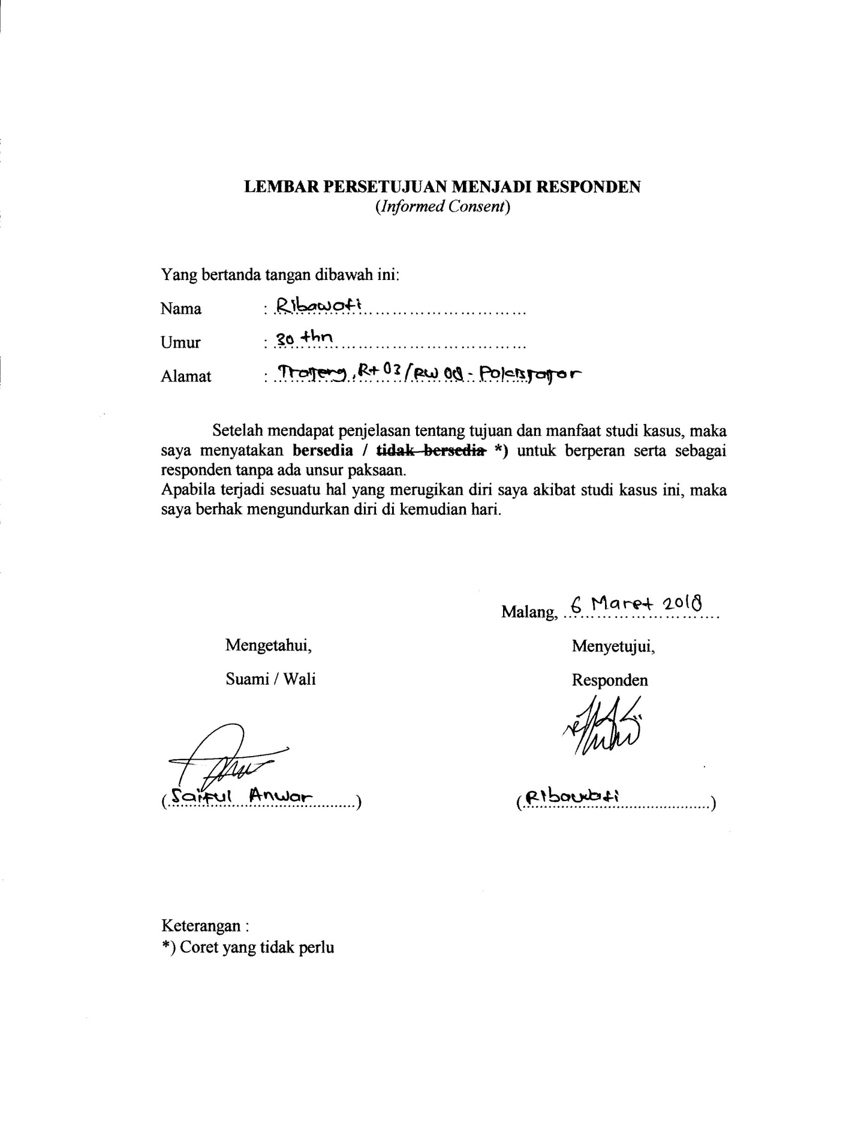

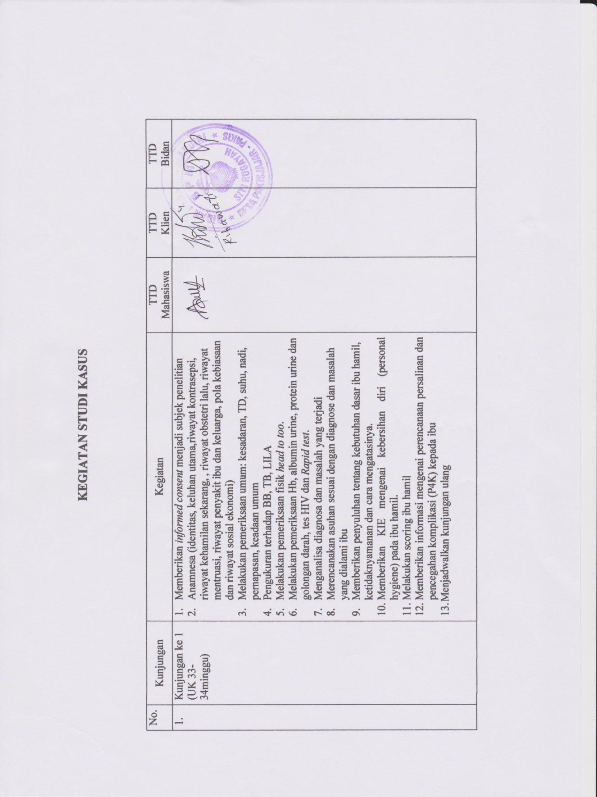

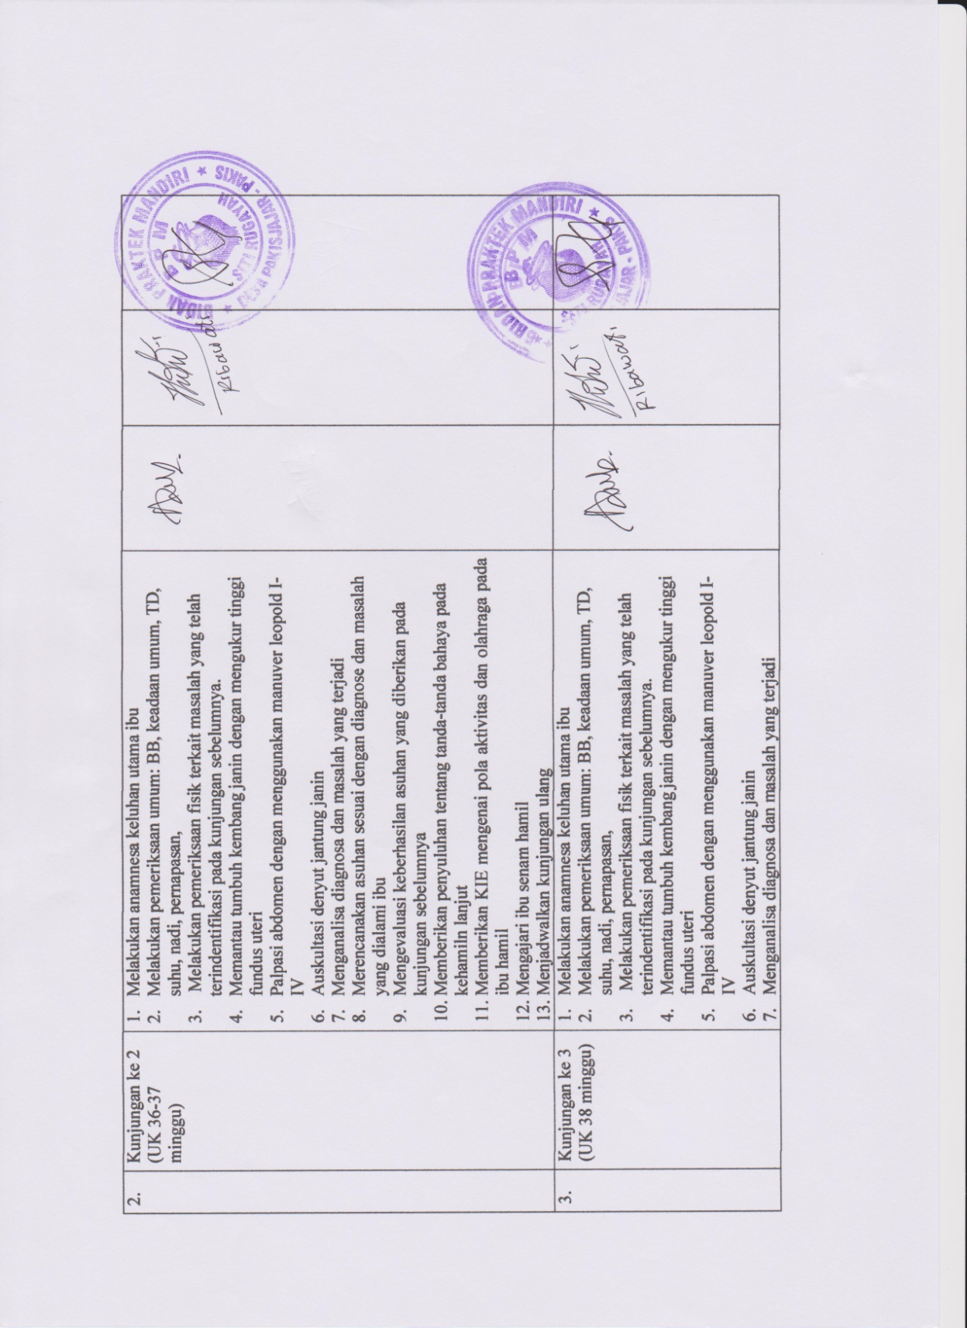

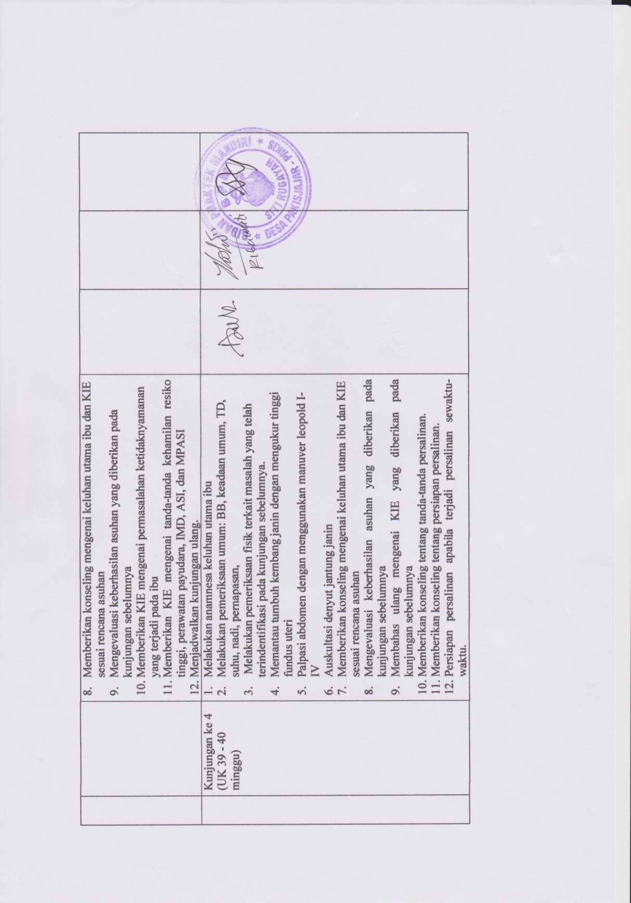

***Lampiran 13***

**FORMAT ASUHAN KEBIDANA**

**PADA IBU HAMIL KUNJUNGAN PERTAMA**

……………………………………………………………………………………..

……………………………………………………………………………………..

TANGGAL, JAM : ………………………………………………

TEMPAT : ………………………………………………

Biodata Ibu Suami

Nama : …………………………..……. ………………

Umur : …………………………..……. ………………

Suku/bangsa : …………………………..……. ………………

Pendidikan : …………………………..……. ………………

Pekerjaan : …………………………..……. ………………

Alamat : …………………………..……. ………………

No. Telepon/HP : …………………………..……. ………………

**DATA SUBJEKTIF**

1. Keluhan Utama

…………………………………………………………………………………

…………………………………………………………………………………

2.. Riwayat Perkawinan

Kawin….kali. Kawin pertama umur……tahun. Dengan suami sekarang…tahun

3. Riwayat Menstruasi

Menarche umur…...tahun. Siklus…..hari. Teratur/tidak.

Lama……hari. Sifat darah : encer/beku. Bau….Flour albus ya/tidak.

HPHT………………………………….HPL……………………………..

4. Riwayat kehamilan ini

a. Riwayat ANC

ANC sejak umur kehamilan………minggu. ANC di………….

Frekuensi : Trimester I …………kali

Trimester II …………kali

Trimester III …………kali

b. Pergerakan janin yang pertama pada umur kehamilan………minggu, pergerakan janin dalam 24 jam terakhir…….kali

c. Keluhan yang dirasakan

………………………………………………………………………………

………………………………………………………………………………

d. Pola keseharian

(1) Pola nutrisi Makan Minum

Frekuensi :……………………… ……………………

Macam :……………………… ……………………

Jumlah : ……………………… ……………………

Keluhan : ……………………… ……………………

(2) Pola eliminasi BAB BAK

Frekuensi : ……………………… ……………………

Warna : ……………………… ……………………

Bau : ……………………… ……………………

Konsistensi : ……………………… ……………………

Jumlah : ……………………… ……………………

(3) Pola aktivitas : ……………………… ……………………

Kegiatan sehari-hari: …………………………….………………………

(4) Istirahat/tidur : …………………………….………………………

(5) Seksualitas : Frekuensi……………………………………………

Keluhan.…………………………………………

e. Personal Hygiene

Kebiasaan mandi……kali/hari

Kebiasaan membersihkan alat kelamin…………….

Kebiasaan menganti pakaian dalam………………..

Jenis pakaian dalam yang digunakan……………….

f. Imunisasi

TT 1 tanggal ……………… TT 4 tanggal ………………

TT 2 tanggal ……………… TT 5 tanggal ………………

TT 3 tanggal …………………..

5. Riwayat kehamilan, persalinan dan nifas yang lalu

G…….. P…….. Ab …….. Ah ……..

|  |  |  |  |  |  |  |  |  |  |  |
| --- | --- | --- | --- | --- | --- | --- | --- | --- | --- | --- |
| Kehamilan | | | Persalinan | | | | | | Nifas | |
| Hamil  Ke | Tgl lahir | Usia  Kelahiran | Jenis  Persalinan | Penolong | Komplikasi | | Jenis  Kelamin | BB  Lahir | Laktasi | Komplikasi |
| Ibu | Bayi |
|  |  |  |  |  |  |  |  |  |  |  |
|  |  |  |  |  |  |  |  |  |  |  |
|  |  |  |  |  |  |  |  |  |  |  |
|  |  |  |  |  |  |  |  |  |  |  |
|  |  |  |  |  |  |  |  |  |  |  |

6. Riwayat kontrasepsi yang digunakan

|  |  |  |  |  |  |  |  |  |  |
| --- | --- | --- | --- | --- | --- | --- | --- | --- | --- |
| No | Jenis  Kontrasepsi | Mulai Memakai | | | | Berhenti/Ganti Cara | | | |
| Tanggal | Oleh | Tempat | Keluhan | Tgl | Oleh | Tempat | Keluhan |
|  |  |  |  |  |  |  |  |  |  |
|  |  |  |  |  |  |  |  |  |  |
|  |  |  |  |  |  |  |  |  |  |
|  |  |  |  |  |  |  |  |  |  |
|  |  |  |  |  |  |  |  |  |  |

7. Riwayat kesehatan

a. Penyakit sistemik yang pernah/sedang di derita

………………………………………………………………………………

………………………………………………………………………………

b. Penyakit yang pernah/sedang diderita keluarga

………………………………………………………………………………

………………………………………………………………………………

c. Riwayat keturunan kembar

………………………………………………………………………………

………………………………………………………………………………

d. Kebiasan-kebiasaan

Merokok……………………………………………………………………

Minum jamu-jamuan………………………………………………………

Minum-minuman keras……………………………………………………

Makanan/minuman pantang………………………………………………

Perubahan Pola Makan (termasuk nyidam, nafsu makan turun, dll)……………………………………………………………………………

8. Keadaan Psiko Sosial Spiritual

a. apakah kehamilan ini direncanakan/diinginkan?

......................................................................................................................

b. Persepsi ibu tentang kehamilan dan keadaan sekarang

………………………………………………………………………………

c. Penerimaan ibu terhadap kehamilan saat ini

………………………………………………………………………………

d. Tanggapan keluarga terhadap kehamilan

………………………………………………………………………………

e. Ketaatan ibu dalam beribadah

………………………………………………………………………………

**DATA OBJEKTIF**

1. Pemeriksaan fisik
2. Keadaan umum ……………………kesadaran………………..
3. Tanda vital

Tekanan darah : …………… mmHg

Nadi : …………… kali per menit

Pernafasan : …………… kali per menit

Suhu : …………… ºC

1. TB : …………… cm

BB : sebelum hamil……kg, BB sekarang …….kg, kenaikan...kg

IMT : ……………

LILA : …………… cm

1. Kepala dan leher

Edema wajah : ……………………………………………….

Cloasma gravidarum + / -

Mata : ……………………………………………….

Mulut : ……………………………………………….

Leher : ……………………………………………….

Payudara

Bentuk : ……………………………………………….

Areola mammae : ……………………………………………….

Putting susu : ……………………………………………….

Colostrums : ……………………………………………….

1. Abnomen

Bekas luka : ……………………………………………….

Strie gravidarum : ……………………………………………….

Linea nigra : ……………………………………………….

Leopold I : ……………………………………………….

Leopold II : ……………………………………………….

Leopold III : ……………………………………………….

Leopold IV : ……………………………………………….

TBJ :

Auskultasi DJJ : Puctum maksimum…………………………..

Frekuensi :……..kali per menit (..…/..…/..…)

1. Ekstremitas

Edema : ……………………………………………….

Varices : ……………………………………………….

Reflek patella : ……………………………………………….

1. Genetalia luar

Tanda chadwich : …………………………………………

Varices : …………………………………………

Odema : …………………………………………

bekas luka : …………………………………………

1. Anus

Hemoroid : ……………………………………………….

1. Pemeriksaan Penunjang

………………………………………………………………………..

………………………………………………………………………..

**IDENTIFIKASI DIAGNOSA DAN MASALAH**

1. Diagnosis Kebidanan

………………………………………………………………………..

1. Masalah

………………………………………………………………………..

1. Kebutuhan

………………………………………………………………………..

**IDENTIFIKASI DIAGNOSA DAN MASALAH POTENSIAL**

Diagnosis Potensial

………………………………………………………………………..

Masalah potensial

………………………………………………………………………..

**IDENTIFIKASI KEBUTUHAN SEGERA**

Kebutuhan Tindakan Segera Berdasarkan Kondisi Klien

1. Mandiri

…………………………………………………………………….

1. Kolaborasi

…………………………………………………………………….

c. Merujuk

…………………………………………………………………….

**INTERVENSI**

…………………………………………………………………………..

**IMPLEMENTASI**

Tanggal……………………jam……………………

………………………………………………………………………….

**EVALUASI**

Tanggal……………………jam……………………

………………………………………………………………………….

CATATAN PERKEMBANGAN KUNJUNGAN ULANG

Tanggal……………………jam……………………

SUBJEKTIF

………………………………………………………………………………………

………………………………………………………………………………………

………………………………………………………………………………………

OBJEKTIF

………………………………………………………………………………………

………………………………………………………………………………………

………………………………………………………………………………………

ANALISA

………………………………………………………………………………………

………………………………………………………………………………………

………………………………………………………………………………………

PENATALAKSANAAN

Tanggal……………………jam……………………

………………………………………………………………………………………

………………………………………………………………………………

***Lampiran 14***

**STANDART OPERATING PROSEDUR (SOP)**

**PEMERIKSAAN KEHAMILAN**

|  |  |
| --- | --- |
| logo poltekkes new.jpg | **Pemeriksaan Kehamilan** |
| Pengertian | Melakukan anamnesa (Pengkajian Data Subyektif) dan pemeriksaan fisik kepada ibu hamil (Pengkajian Data Obyektif) |
| Indikasi | Ibu Hamil pada kunjungan awal |
| Tujuan | **Tujuan Anamneses:**   * 1. Mengetahui keadaan ibu hamil   2. Membantu menentukan diagnose   3. Mengambil tindakan bila perlu   **Tujuan inspeksi:**   1. Mengetahui keadaan umum pasien 2. Mengetahui tanda-tanda kehamilan 3. Mengetahui adanya kelainan-kelainan   **Tujuan Palpasi:**   1. Mengetahui usia kehamilan 2. Mengetahui bagian-bagian janin ( kepala, punggung, bokong) 3. Mengetahui letak janin 4. Mengetahui keadaan janin tunggal atau tidak 5. Mengetahui sampai dimana bagian terdepan janin masuk kedalam rongga panggul 6. Mengetahui keseimbangan antara ukuran kepala dan panggul   **Tujuan Auskultasi:**   1. Mengetahui hamil atau tidak 2. Menentukan anak hidup atau mati 3. Membantu menentukan kedudukan punggung, presentasi, anak tunggal atau kembar yaitu terdengar pada dua tempat |
| Petugas | Mahasiswa Kebidanan |
| **PROSEDUR** | **KEGIATAN** |
| PERSIAPAN | * + Pastikan tersedia tempat yang nyaman untuk melakukan anamnese, pemeriksaan dan konseling |
|  | 2. Persiapan bahan-bahan untuk anamnese dan konseling:   * + - * Kartu antenatal /Buku KIA /KMS       * Buku Register antenatal       * Bolpoin       * Alat bantu untuk konseling |
|  | 3. Persiapan peralatan untuk pemeriksaan antenatal   * Sphigmomanometer * Termometer * Stetoskop * Funandoskop/doppler * Penlight * Timbangan berat badan * Jam tangan * Selimut * Metelin * Reflek hamer * Jangka panggul (bila perlu) * Sarung tangan DTT * Kom tertutup berisi kapas * Waskom berisi larutan klorin |
| PERKENALAN | * 1. Sambut ibu dan pendamping serta perkenalan diri   2. Ciptakan suasana yang nyaman   3. Tanyakan secara sopan mengenai identitas klien   4. Kaji tujuan ibu datang ke fasilitas kesehatan   5. Tawarkan pada ibu apakah ada pendamping dan ingin didampingi oleh keluarga atau tidak   6. Tanyakan kepada ibu apakah ada keberatan atau pertanyaan yang ingi diajukan sebelum dilanjutkan bagaimana ibu mengatasinya   7. Kaji dan catat keluhan yang normal/abnormal dalam kehamilan yang mungkin dirasakan oleh ibu dan bagaimana ibu mengatasinya |
|  | * 1. Jelaskan prosedur klinis dan tujuan pengkajian riwayat yang akan dilakukan |
|  | * 1. Kaji dan catat biodata klien: * Nama, usia, pekerjaan, agama, pendidikan terakhir, alamat dan no. Telp serta biodata suami * Bahasa yang digunakan |
| PENGKAJIAN RIWAYAT KESEHATAN | * 1. Kaji dan catat riwayat obstetri, termasuk:      1. Riwayat Kehamilan Sekarang         + 1. HPHT dan tenttukan TP           2. Kapan pertama sekali merasakan gerakan janin           3. Jika sudah merasakan gerakan janin, bagaimana pergerkannya dalam 24 jam terkahir           4. Obat yang dikonsumsi (termasuk jamu)           5. Kekhawatiran-kekhawatiran khusus/takut dalam menghadapi persalinna atau setelah melahirkan terjadi kegemukan/kekurusan, peran sebagai seorang ibu, terkait dengan finansial           6. Kaji apakah ibu mengalami tanda-tanda bahaya kehamilan(sesuai dengan trimester)           7. Kaji riwayat diet ibu secara komplit: berusaha untuk mengetahui apa yang ibu makan dan berapa kali ibu makan. * Tanyakan apakah ibu mengkonsumsi makanan *nonfood* (pica) * Tanyakan apakah ibu mengalami gejala-gejala: kelelahan, sakit kepala, letih, lesu sakit gusi, kehilangan selera makan, mual, muntah   + - * 1. Menanyakan apakah ibu mengalam gangguan pencernaan (konstipasi dan sering kencing) serta sulit tidur         2. Menanyakan aktivitas sehari-hari         3. Hitung usia kehamilan dan tanyakan kepada ibu apakah ibu tahu berapabulan usia kehamilannya     1. Riwayat kehamilan yang lalu        - 1. Jumlah kehamilan          2. Jumlah anak yang hidup dan riwayat menyusui          3. Jumlah kelahiran prematur          4. Jumlah keguguran          5. Persalinan dengan tindakan(operasi caesar, forsep, vakum)          6. Riwayat perdarahan pada persalinan atau pasca persalinan          7. Kehamilan dengan tekanan darah tinggi          8. Berat bayi < 2,5 atau > 4 kg          9. Masalah lain |
|  | * 1. Kaji dan catat riwayat kesehatan ibu khusunya kondisi kesehatan yang dapat diperparah dengan kehamilan, termasuk: * Penyakit jantung * Hipertensi * Diabetes Mellitus * Asma atau batuk yang berkepanjangan lebih dari 1 bulan * Penyakit ginjal * *Sikle Cell disease* * Riwayat alergi * Obat-obatan * Psychosa poastpartum * Riwayat malaria (daerah endemi malaria) |
|  | * 1. Kaji dan catat riwayat kesehatan keluarga, termasuk: * Hipertensi * Diabetes Mellitus * Keturunan kembar * *Sikle cell disease* * Alergi * Epilepsi * Penyakit jantung * Kelainan/gangguan mental * Kelainan kongenital |
|  | * 1. Kaji dan catat riwayat penyakit menular seksual, termasuk: * Riwayat diagnosa dan pengobatan *Sexsual Transmitted Infection* (STI) termasuk AIDS * Pengeluaran vagina yang abnormal * Luka dan pembengkakan pada vagina * Rasa nyeri pada saat berkemih * Diare yang berkelanjutan lebih dari 1 bulan |
|  | * 1. Kaji dan catat riwayat operasi, termasuk: * Operasi atau luka pada pelvis yang dapat mempengaruhi diameter pelvis * Transfusi darah |
|  | * 1. Kaji dan catat riwayat ginekologi, termasuk: * Salpingectomy * Pengobatan infertilitas * Kehamilan ektopik * Operasi pada vagina, pelvik dan uterus |
|  | * 1. Kaji dan catat riwayat menstruasi, termasuk: * Usia menarche * Siklus menstruasi * Lama dan jumlah darah * Rasa sakit pada saat menstruasi (dismenorhea) |
|  | * 1. Kaji dan catat riwayat kontrasepsi, termasuk: * Metode yang pernah digunakan * Kapan berhenti dan alasannya * Lama penggunaan kontrasepsi sebelum hamil * Kaji rencana penggunaan kontrasepsi setelah persalinan |
|  | * 1. Kaji dan catat riwayat sosial ekonomi: * Status perkawinan, lama menikah, usia pertama kali menikah dan berapa kali menikah * Kebiasaan sosial/*Life style* (meokok, konsumsi alkohol dan napsa) * Dukungan suami selama hamil * Status kesehatan suami * Imunisasi tetanus toxoid (TT) * Beban kerja dan kegiatan sehari-hari * Pengambilan keputusan dalam keluarga * Hubungan seks selama kehamilan * Rencana tempat persalinan yang diinginkan ibu, penolong persalinan yang diinginkan serta tempat rujukan jika terjadi komplikasi/ kegawatdaruratan, siapa yang mendampingi saat persalinan, transportasi yang diguanakan, biaya persalinan, calon pendonor |
| PEMERIKSAAN FISIK | * 1. Jelaskan alasan akan dilakukan beberapapemeriksaan dan prosedur pemeriksaan fisik yang akan dilakukan serta diskusikan area mana saja yang akan diperiksa   2. Menganjurkan ibu untuk mengosongkan kandung kemih   3. Cuci tangan dengan sabun dan air mengalir, keringkan dengan handuk bersih/tissu   4. Pastikan privacy ibu terjaga (tanyakan apakah ada orang yang ibu inginkan mendampingi ibu saat pemeriksaan fisik) |
|  | **Keadaan Umum dan Tanda-Tanda Vital**   * 1. Perhatikan: * Keadaan umum dan emosi ibu * Postur dan sikap tubuhnya * Ukur dan catat tinggi ibu dan berat badan ibu * Ukur tekanan darah(ibu dalam posisi duduk), suhu, nadi dan pernapasan   1. Meminta ibu untuk melepaskan pakainnya (atau meminta ibu untuk melonggarkan pakainnya) dan menutupi tubuhnya dengan selimut |
|  | **Kepala dan Leher**   * 1. Periksa rambut untuk melihat kebersihan, ketombe, alopesia, infeksi kulit   2. Periksa wajah untuk melihat apakah terjadi edema dan cloasma   3. Periksa mata untuk melihat apakah: * Pucat pada kelopak bagian bawah (tanda anemis pada konjungtiva) * Warna kuning pada sklera   1. Periksa mulut untuk melihat: * Kering, pecah-pecah dan inflamasi pada bibir * Apakah rahang dan lidah pucat, sakit dan terdapat lesi * Adakah gigi yang rusak   1. Periksa dan raba leher untuk mengetahui: * Pembesaran kelenjar tiroid * Pembesaran pembuluh limfe * Pembersaran vena jugularis |
|  | **Panyudara:**   * 1. Posisi tangan klien disamping pemeriksa, periksa: * Bentuk * Ukuran * Kondisi puting * Kondisi kulit   1. Pada saat ibu mengangkat tangan ke atas kepala, periksa panyudara untuk mengetahui adanya retraksi atau dimpilng   2. Lakukan palpasi secara sistematis pada panyudara sebelah kiri dan kanan, dari arah panyudara, axilla, moduler, apakah terdapat massa dan pembesaran limfe   3. Tanyakan tentang cara menyusui   4. Ajarkan ibu cara merawat panyudara dan melakukan pemeriksaan sendiri |
|  | **Abdomen**   * 1. Periksa apakah ada bekas luka opearsi, ukuran, bentuk dan gerakan janin   2. Menjelaskan tujuan palpasi kepada ibu   3. Melakukan palpasi Leopold I :      1. Pasien diminta untuk menekuk lutunya      2. Pemeriksa berdiri disebelah kanan pasien dan melihat kearah pasien      3. Kedua tangan disamping kiri kanan perut ibu, rahim ketengahkan sambil meyusur keatas mencari fundus kemudia diukur dengan menggunakan jari (tinggi fundus uteri ditentukan dengan memakai pedoman simpisis, pusat dan procesus xyphoideus)      4. Menentukan bagian janin yang berada di fundus apakah kepala (tanda kepala keras, bundar dan melenting, bila bokong lunak, kurang bundar, kurang melenting)      * + 1. Mengukur TFU dengan methelin bila usia kehamilan > 20 minggu (**Mc Donald**) untuk menentukan perkiraan berat janin yaitu   **TFU – 12 x 155 gr**     * 1. Melakukan palpasi Leopold II :      1. Posisi pemeriksa dan klien tetp seperti leopold I      2. Kedua tangan disamping kiri kanan perut ibu, kemudian tangan yang satu mendorong kesamping dan tangan yang satunya meraba apa yang terdapatdisamping perut ibu atau punggung   **(tandanya datar, keras, tidak teraba bagian kecil janin)**     * 1. Melakukan palpasi Leopold III :      1. Posisi pemeriksa dan klien tetap      2. Dengan menggunakan satu tangan kanan meraba bagian bawah kemudian digoyangkan (bila masih dapat digoayangkan berarti bagian terendah janin belum masuk PAP, bila sulit digoyangkan berarti bagian terendah janin sudah masuk PAP)      3. Bila teraba keras, bundar melenting berarti kepala dan mudah digerakkan, bila bokong sulit digerakkan.      * 1. Melakukan palpasi Leopold IV (bila hasil Leopold III bagian terendah janin sudah masuk ke PAP) :      1. Posisi pemeriksa menghadap ke kaki ibu dan meminta ibu untuk meluruskan kakinya      2. Kedua tangan diletakkan pada kedua sisi bagian bawah rahim kemudian raba dengan sedikit menekan untuk mengetahui seberapa jauh bagian terendah janin masuk PAP. **(Bila jari-jari tangan saling bertemu berarti hanya bagian kecil dari bagian terendah yang masuk ke dalam rongga panggul = *convergen* bila kedua tangan sejajar berarti separuh dari bagian terendah sudah masuk ke rongga panggul, tetapi bila kedua tangan saling menjauh berarti bagian terbesar dari bagian terendah masuk ke dalam rongga panggul dan ukuran terbesar kepala/bagian terendah sudah melewati PAP = *devergent***     **Auskultasi :**   * 1. Menjelaskan tujuan auskultasi (seperti diatas)   2. Melakukan auskultasi DJJ:      1. Pemeriksa berdiridi sebelah kanan klien dan meminta klien supaya kaki tetap lurus      2. Menempelkan funandoskop pada lokasi dimana perkiraan letak punggung atau dada janin, posisi funandoskop tegak lurus      3. Mendengarkan DJJ dengan funandoskop tidak boleh dipegang dan membedakan DJJ dengan denyut nadi ibu (DJJ lebih cepat dari pada denyut nadi ibu)      4. Menghitung DJJ selama 1 menit (normal 120-160/menit) |
|  | **Pemeriksaan genetalia**   * 1. Cuci tangan dan pakai sarung tangan sebelum melakukan pemeriksaan   2. Pemeriksaan lipatan paha: palpasi apakah ada pembengkakan kelenjar limfe   3. Inspeksi daerah labia, klitoris dan perineum: * Kulit harusnya lembut, bersih dan terdapat rambut pubis * Labia minora biasanya memiliki bentuk dan ukuran yang sama * Konsistensi labia biasanya teraba lembut pada seluruh bagian. Jika terdapat kemerahan, bengkak terutama jika terdapat pada salah satu bagian samping posterior mungkin berhubungan dengan absespada kelenjar bartolini * Lihat adanya bekas garukan, luka atau benjolan yang berhubungan dengan infeksi * Lihat daerah kulit apakah ada perbedaan warna yang mencolok, pembesaran pembuluh darah, jaringan parut dan tanda-tanda trauma * Lihat apakah ada bekas luka episiotomi atau laserasi jika ibu sudah pernah melahirkan * Lihat adanya *discharge*, luka, kutil, bisul dan tanda-tanda inflamasi * Lihat adanya *discharge* yang abnormal (catat warna, konsistensi, baunya) ataupun adanya perdarahan * Lihat tanda PMS lain dan hemoroid |
|  | **Tangan dan Kaki :**   * 1. Periksa tangan dan jari tangan untuk melihat adanya oedema, pucat pada telapak tangan dan ujung jari   2. Memeriksa edema dan varices pada kaki   3. Menganjurkan klien untuk duduk dan melakukan pemeriksaan perkusi yaitu memeriksa reflek lutut dan memakai Refleks Hammer kemudian dilakukan pengetokan pada lutut bagian depan |
|  | * 1. Memeriksa lingkar lengan atas dengan langkah-langkah :      1. Tetapkan posisi bahu (*acromion*) dan siku (*olecranon*)      2. Letakkan pita pengukur antara bahu dan siku      3. Tentukan titik tengah lengan      4. Lingkarkan pita LILA tepat pada titik tengah lengan      5. Pita jang terlalu ketat, jangan pula terlalu longgar      6. Baca skala yang tertera pada pita (normal: 23,5 cm) |
| Pemeriksaan panggul luar (jika ada indikasi) | * 1. Melakukan pemeriksaan panggul luar (jika ada indikasi) :      1. **Distansia spinarum** : jarak antara spina iliaka anterior superior kanan dan kiri (23-26 cm)      2. **Distansia kristarum** : jarak antara krista iliaka terjauh kanan dan kiri dengan ukuran sekitar   (26-29 cm)   * + 1. **Konjugata eksterna (Boudeloge)** : jarak antara tepi atas simfisis dan prosesus spinosus lumbal (18-12cm), < 16 cm = kesempitan panggul     2. **Lingkar panggul (pita ukur)** : dari tepi atas simfisis, dikelilingkan ke belakang melalui pertengahan antara spina iliaka anterior superior dan trochanter mayor kanan ke ruas lumbal V (Prosesus spinosus lumbal V, kembali sepihak (80-90 cm) |
| PEMBERIAN ASUHAN | * 1. Menginformasikan hasil pemeriksaan kepada klien :   Keadaan/perkembangan kehamilan, status kesehatan ibu dan janinnya   * 1. Memberi pendidikan kesehatan sesuai denganusia kehamilan (berdasarkan diagnosa dan masalah      1. Nutrisi      2. Olahraga ringan      3. Istirahat      4. Kebersihan      5. Pemberian ASI      6. KB pasca salin      7. Tanda-tanda bahaya      8. Aktivitas seksual      9. Kegiatan sehari-hari dan pekerjaan      10. Obat-obatan dan merokok      11. Body mekanik      12. Pakaian dan sepatu   2. Informasikan kepada ibu tentang tanda-tanda bahaya (sesuai usia kehamilan)   3. Informasikan tentang persiapan persalinan, jika ibu sudah memasuki trimester III   4. Menganjurkan klien untuk kontrol kembali (bila usia kehamilan kurang 28 minggu periksa setiap bulan; usia kehamilan lebih 36 minggu kontrol setiap minggu; kecuali ada kelainan kontrol lebih sering   5. Memberi kesempatan ibu untuk bertanya dan memastikan ibu memahami informasi yang disampaikan   6. Penututp:      1. Mencatat hasil konseling dan keputusan yang telah diambil oleh ibu      2. Mengingatkan jadwal kunjungan ulang      3. Mengembalikan kartu permeiksaan (kartu ibu)/ Buku KIA      4. Mengantarkan ibu dan mengucapkan salam |

***Lampiran 15***

**STANDART OPERATING PROSEDUR (SOP)**

|  |  |
| --- | --- |
| **SENAM HAMIL** | |
| **Pengertian** | Senam hamil adalah suatu bentuk latihan guna memperkuat dan mempertahankan elastisistas dinding perut, ligament-ligament,otot-otot dasar panggul yang berhubungan dengan proses persalinan. |
| **Tujuan** | 1. Untuk mengurangi dan mencegah timbulnya gejala-gejala yang mengganggu selama masa kehamilan seperti sakit pinggang, bengkak kaki, dll. 2. Mengurangi ketegangan otot-otot sendi sehingga mempermudah kelahiran. 3. Mengurangi kecemasan. |
| **Kontraindikasi** | Senam hamil tidak boleh dilakukan oleh ibu hamil yang mengalami sakit perut/kontraksi rahim, perdarahan, demam, mengeluarkan air ketuban, atau kondisi tubuh yang kurang sehat. |
| **Syarat** | 1. Setiap ibu hamil yang akan melakukan senam hamil dinyatakan dalam keadaan kehamilan yang normal/risiko rendah oleh dokter atau bidan. 2. Mengosongkan kandung kemih terlebih dahulu, menggunakan baju yang longgar. |
| **Rincian prosedur** | |
| **Persiapan alat** | 1. Bantal 2. Matras/karpet/alas yang tidak licin dan sesuai ukuran badan 3. Pakaian yang longgar 4. Ruangan tertutup yang nyaman, tenang, dan sirkulasi udara baik |

|  |  |
| --- | --- |
| **Kegiatan** | **Gambar** |
| 1. **Senam untuk kaki** 2. Duduk dengan kaki diluruskan ke depan dengan tubuh bersandar tegak lurus (rileks). 3. Tarik jari-jari kearah tubuh secara perlahan-lahan lalu lipat ke depan. 4. Lakukan sebanyak 10 kali,penghitungan sesuai dengan gerakan (gambar 1) 5. Tarik kedua telapak kaki kearah tubuh secara perlahan-lahan dan dorong ke depan. Lakukan sebanyak 10 kali, penghitungan sesuai dengan gerakan (gambar 2) 6. **Senam duduk bersila** 7. Duduk kedua tangan diatas lutut 8. Letakkan kedua telapak tangan diatas lutut 9. Tekan lutut ke bawah dengan perlahan-lahan (gambar 3) 10. Lakukanlah sebanyak 10 kali, lakukan senam duduk bersila ini selama 10 menit sebanyak 3 kali sehari 11. **Cara tidur yang nyaman**   Berbaringlah miring pada sebelah sisi dengan lutut di tekuk (gambar 4)   1. **Senam untuk pinggang (posisi terlentang)** 2. Tidurlah terlentang dan tekuklahlutut jangan terlalu lebar, arah telapak tangan ke bawah dan berada disamping badan 3. Angkatlah pinggang secara perlahan (gambar 5) 4. Lakukanlah sebanyak 10 kali 5. **Senam untuk pinggang (posisi merangkak)** 6. Badan dalam posisi merangkak 7. Sambil menarik napas angkat perut berikut punggung ke atas dengan wajah menghadap ke bawah membentuk lingkaran 8. Sambil perlahan-lahan mengangkat wajah hembuskan napas, turunkan punggung kembali dengan perlahan (gambar 6) 9. Lakukanlah sebanyak 10 kali 10. **Senam dengan satu lutut** 11. Tidurlah terlentang, tekuk lutut kanan. 12. Lutut kanan digerakkan perlahan kearah kanan lalu kembalikan (gambar 7) 13. Lakukanlah sebanyak 10 kali. 14. Lakukanlah hal yang sama untuk lutut kiri 15. **Senam dengan kedua lutut** 16. Tidurlah terlentang, kedua lutut ditekuk dan kedua lutut saling menempel 17. Kedua tumit dirapatkan, kaki kiri dan kanan saling menempel. 18. Kedua lutut digerakkan perlahan-lahan kea rah kiri dan kanan (gambar 8). 19. Lakukanlah sebanyak 8 kali. 20. **Latihan untuk saat persalinan**  * Cara pernapasan saat persalinanCari posisi yang nyaman, misalnya duduk bersandar antara duduk dan berbaring serta kaki diregangkan, posisi merangkak, duduk di kursi. * Tarik napas dari hidung dan keluarkan melalui mulut (gambar 9). * Usahakan tetap rileks  1. Cara mengejan  * Cari posisi yang nyaman atau posisi ibu antara duduk dan berbaring serta kaki direnggangkan * Perlahan-lahan tarik napas sebanyak 3 kali dan pada hitungan ke 4 tarik napas kemudian tahan napas, sesuai arahan pembantu persalinan (gambar 10). * Mengejan kearah pantat.  1. Cara pernapasan pada saat melahirkan   Cara ini dilakukan jika bidan mengatakan tidak usah mengejan lagi:   1. Letakkanlah kedua tangan di atas dada 2. Bukalah mulut lebar-lebar bernapaslah pendek sambil mengatakan hah-hah-hah (gambar 11). 3. **Senam untuk memperlancar ASI** 4. Lipat lengan ke depan dengan telapak tangan digenggam dan berada di depan dada, gerakkan siku ke atas dan ke bawah (gambar 12). 5. Lipat lengan ke atas hingga ujung jari tengah menyentuh bahu, dalam posisi dilipat lengan diputar dari belakang ke depan, sehingga siku-siku bersentuhan dan mengangkat payudara lalu bernapaslah dengan lega (gambar 13). 6. Lakukanlah sebanyak 2 kali. | C:\Users\oliefia livta\Downloads\Gambar 2.5 Gerakan jari-jari kaki.jpg  C:\Users\oliefia livta\Downloads\Gambar 2.6 Gerakan mendorong ke depan.jpgGambar 1. Gerakan jari-jari kaki  Gambar 2. Gerakan mendorong ke depan  C:\Users\oliefia livta\Downloads\Gambar 2.7 Senam Duduk Bersila.jpg  C:\Users\oliefia livta\Downloads\Gambar 2.8 Senam Ibu Hamil Berbaring Miring.jpgGambar 3. Senam duduk bersila  C:\Users\oliefia livta\Downloads\Gambar 2.9 Senam Pinggang (Posisi Terlentang).jpgGambar 4. Senam ibu hamil berbaring miring  Gambar 5. Senam pinggang (posisi terlentang)  C:\Users\oliefia livta\Downloads\Gambar 2.10 Senam Untuk Pinggang (Posisi Merangkak).jpg  Gambar 6. Senam untuk pinggang (posisi merangkak)  C:\Users\oliefia livta\Downloads\Gambar 2.11 Senam Dengan Satu Lutut.jpg  C:\Users\oliefia livta\Downloads\Gambar 2.12 Senam Dengan Kedua Lutut.jpgGambar 7. Senam dengan satu lutut  C:\Users\oliefia livta\Downloads\Gambar 2.13 Latihan Untuk Saat Persalinan.jpgGambar 8. Senam dengan kedua lutut  Gambar 9. Latihan untuk saat persalinan  C:\Users\oliefia livta\Downloads\Gambar 2.14 Cara Mengejan.jpg  Gambar 10. Cara mengejan  C:\Users\oliefia livta\Downloads\senam-hamil-5-638.jpg  C:\Users\oliefia livta\Downloads\Gambar 2.16  Gerakan Siku Ke Atas Dan Ke Bawah.jpgGambar 11. Cara pernapasan saat melahirkan  C:\Users\oliefia livta\Downloads\Gambar 2.17 Mengangkat Payudara.jpgGambar 12. Gerakkan siku ke atas dan ke bawah  Gambar 13. Mengangkat Payudara |

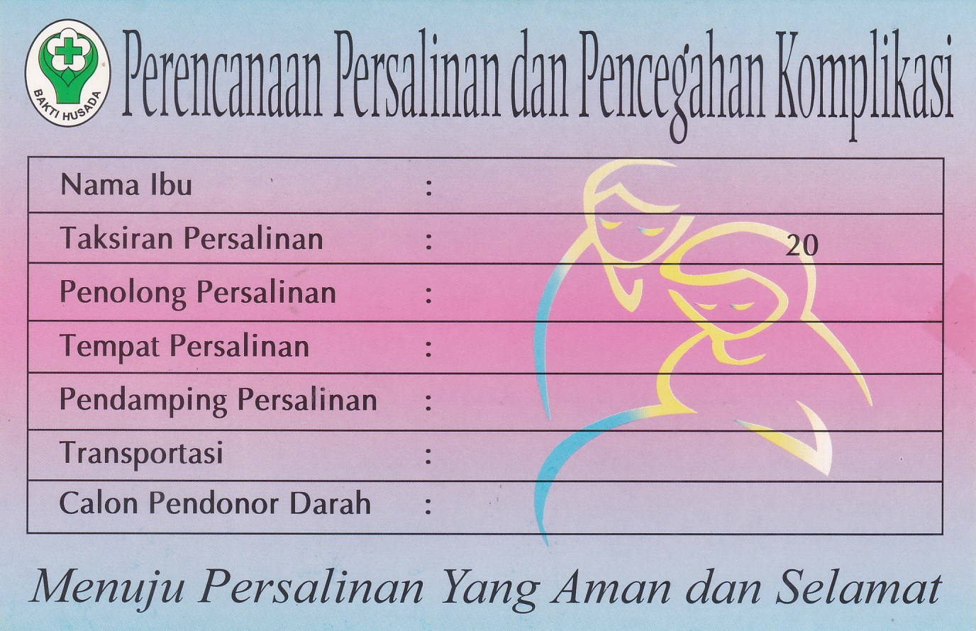

***Lampiran 17***

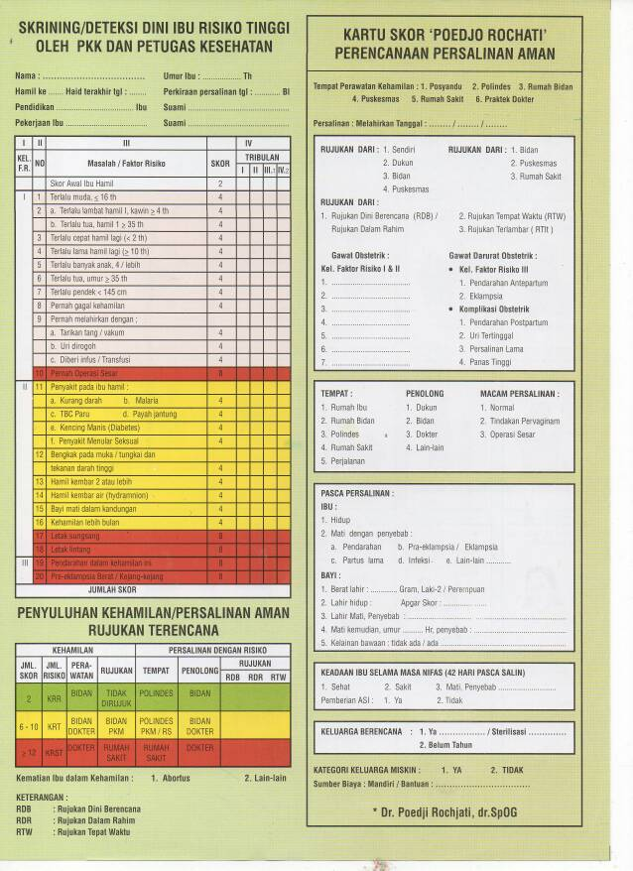

***Lampiran 16***

***Lampiran 20***

**STANDART OPERATING PROSEDUR (SOP)**

**PEMERIKSAAN HEMOGLOBIN (Hb)**

|  |  |
| --- | --- |
| **Pengertian** | Tindakan keperawatan yang di lakukan pada klien untuk mengetahui kadar Hb dalam darah. Hemoglobin oleh asam klorida diubah menjadi hematin asam yang berwarna coklat tua. Penambahan aquadest sampai warnanya sama dengan standart warna, kadar Hb dibaca dalam satuan gram/dl. |
| **Tujuan** | Untuk mengetahui kadar hemoglobin didalam darah. |
| **Persiapan alat** | 1. Hemoglobinometer (hemometer), Sahli terdiri dari : 2. Gelas berwarna sebagai warna standard 3. Tabung hemometer dengan pembagian skala putih 2 sampai dengan 22. Skala merah untuk hematokrit. 4. Pengaduk dari gelas 5. Pipet Sahli yang merupakan kapiler dan mempunyai volume 20/ul 6. Pipet pasteur. 7. Kertas saring/tissue/kain kassa kering 8. Reagen 9. Larutan HCL 0,1 N 10. Aquades |
| **Prosedur** | 1. Memberikan salam sebagai pendekatan terapeutik 2. Menjelaskan tujuan  dan prosedur tindakan pada keluarga/pasien 3. Memberikan kesempatan kepada pasien untuk bertanya 4. Menanyakan kesiapan klien sebelum kegiatan dilakukan 5. Mencuci tangan 6. Menempatkan alat di dekat pasien dengan benar 7. Masukkan kira-kira 5 tetes (angka 2) HC1 0,1 n ke dalam tabung pengencer hemometer Darah kapiler/vena dihisap sebanyak 20µl dengan pipet sahli, 8. Bersihkan ujung luar pipet dengan kertas tissue secara hati-hati jangan sampai darah dari dalam pipet berkurang. 9. Lalu dimasukkan ke dalam tabung Hb yang telah berisi larutan HCl 0,1 N. 10. Darah dan HCl 0,1 N dicampur, dibilas pipet sampai bersih, dan jangan sampai terjadi gelembung udara. 11. Angkatlah pipet itu sedikit, lalu isap asam HC1 yang jernih itu ke dalam pipet 2 atau 3 kali untuk membersihkan darah yang masih tinggal dalam pipet. 12. Isi tabung dikocok sampai homogen supaya terjadi hematin asam yang berwarna coklat tua (dalam waktu 3-5 menit) 13. Aquadest ditambahkan setetes demi setetes diaduk dengan batang pengaduk yang tersedia sampai warna sama dengan standart warna. Setiap kali penambahan aquadest harus dikocok sampai homogen. 14. Kadar Hb dibaca dalam satuan gram/dl.   Nilai normal :  Pria : 14- 16 g/dl  Wanita : 12- 14 g/d   1. Melakukan evaluasi tindakan 2. Berpamitan dengan klien 3. Membereskan alat-alat 4. Mencuci tangan 5. Mencatat kegiatan |

***Lampiran 21***

**STANDART OPERATING PROSEDUR (SOP)**

**PEMERIKSAAN GLUKOSA URINE**

|  |  |
| --- | --- |
| **Pengertian** | Suatu tindakan yang dilakukan untuk mengetahui ada atau tidaknya  gulkosa dalam urine |
| **Tujuan** | Untuk mendeteksi dini diabetes |
| **Persiapan alat** | 1. Fehling A dan Fehling B 2. Tabung reaksi dan raknya 3. Pemegang tabung reaksi 4. Kertas saring dan corong 5. Sarung tangan 6. Lampu spirtus 7. Korek api 8. Tabung ukur / spuit 3 buah (untuk mengambil Fehling A, B dan urine) 9. Larutan clorin 0,5% dalam ember 10. Bengkok |
| **Prosedur** | 1. pasien diminta untuk BAK. urine ditampung dan beri nama pasien pada tempat penampung urine 2. Cuci tangan 3. Pakai sarung tangan 4. Urine terlebih dahulu disaring dengan kertas saring dengan menggunakan corong kedalam tabuung reaksi 5. Dengan menngunakan spuit masukkan kedalam tabung reaksi 1 bagian urine, 2 bagian fehling A dan 2 bagian fehling B (Perbandingan 1:2:2) 6. Panaskan tabung reaksi yang berisi campuran (urine dan Fehling A, B) dengan menggunakan penjepit dan pemegang tabung diatas lampu spirtus dipegang miring digoyang - goyangkan agar panasnya merata tidak meluap keluar. 7. Setelah mendidih didiamkan sebentar, kemudian melihat perubahan :   (-) : Tetap biru atau sedikit kehijau-hijauan  (+) : Hijau kekuning-kuningan dan keruh (0,5-1% glukosa)  (++) : Kuning keruh (1-1,5% glukosa)  (+++) : Jingga atau warna lumpur keruh (2-3,5% glukosa)  (++++) : Merah keruh ( > dari 3,5 % glukosa)   1. Beritahu hasilnya pada pasien 2. Bersihkan dan rapikan alat 3. Masukkan sarung tangan kedalam larutan klorin 0.5% dan lepas dengan terbalik 4. Cuci tangan |

***Lampiran 22***

**STANDART OPERATING PROSEDUR (SOP)**

**PEMERIKSAAN PROTEIN URINE**

|  |  |
| --- | --- |
| **Pengertian** | Suatu tindakan yang dilakukan untuk mengetahui ada atau tidaknya  protein dalam urine |
| **Indikasi** | Proteinuria  Glomerulus |
| **Persiapan alat** | 1. Tabung reaksi 2. Penjepit Tabung 3. Rak Tabung reaksi 4. Corong 5. Pipet Volume 6. Bunsen 7. Beker Glass 8. Asam Asetat 6 % 9. Sampel Urine 10. Urine |
| **Prosedur** | 1. Isi urine normal pada tabung 1 dan urine pada tabung 2 hingga dua per tiga tabung 2. Kedua tabung di miringkan, panaskan bagian atas urin sampai mendidih 3. Perhatikan apakah terjadi kekeruhan dibagian atas urin tersebut dengan cara membandingkan dengan urin bagian bawah. 4. Jika urine dalam tabung tidak terjadi kekeruahn maka hasilnya negative 5. jika urin dalam dalam tabung terjadi kekeruhan maka tambahkan asam asetat 6% sebanyak 3-5 tetes. 6. Panaskan lagi sampai mendidih, Jika urine kembali bening/kekeruahn menghilang maka hasilnya negatif. Jika kekeruahn urin tetap ada maka hasilnya positif. 7. Beri penilaian terhadap hasil pemeriksaan tersebut   Cara menilai hasil :  Tak ada kekeruhan : -  Ada kekeruhan ringan tanpa butir-butir : + (protein 0,01-0,05%)  Kekeruhan mudah terlihat dengan butir-butir : ++ (protein 0,05-0,2%)  Kekeruhan jelas dan berkeping-keping : +++ (protein 0,2-0,5%)  Sangat keruh, berkeping besar atau bergumpal : ++++(> 0,5%) |

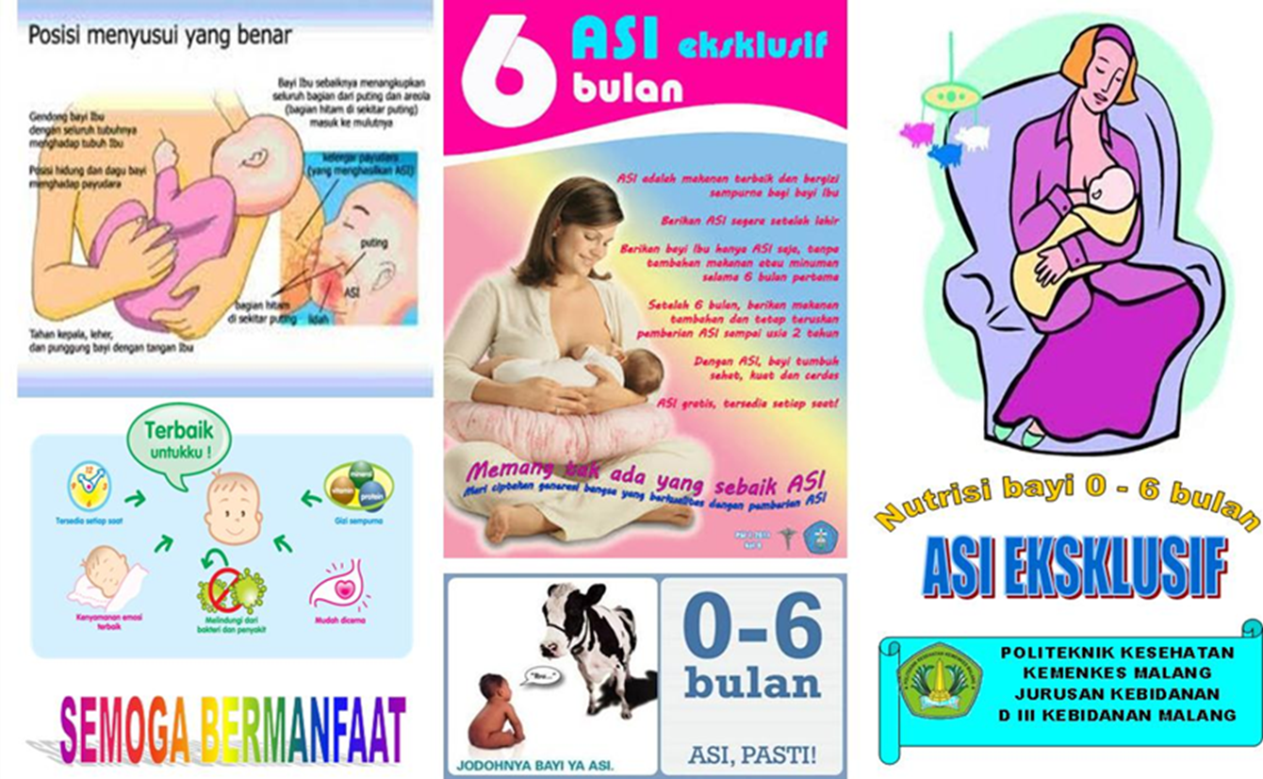

**SEMOGA BERMANFAAT**

* Dagu menyentuh payudara ibu
* Mulut terbuka lebar
* Hidung bayi mendekati dan kadang-kadang menyentuh payudara ibu
* Mulut bayi mencakup sebanyak mungkin areola (tidak hanya puting susu, lingkar areola atas terlihat lebih banyak dibandingkan areola bawah)
* Lidah bayi menopang puting dan areola bagian bawah
* Bibir bawah bayi melengkung keluar

**TANDA-TANDA BAYI MENYUSU DENGANBAIK**

1. Ibu cuci tangan
2. Puting dibersihkan dengan kapas dan air hangat
3. Saat menyusui, ibu harus duduk dengan tegak
4. Bayi menempel betul pada ibu, mulut dan dagu menempel pada payudara
5. Sebagian besar areola tertutup mulut bayi
6. Bayi menghirup pelan dan kuat
7. Telingan dan tangan bayi berada pada satu garis lurus
8. Bayi disusui bergantian kiri dan kanan
9. Setelah menyusui, mulut dan pipi dibersihkan dengan kapas

**CARA MENYUSUI YANG BENAR**



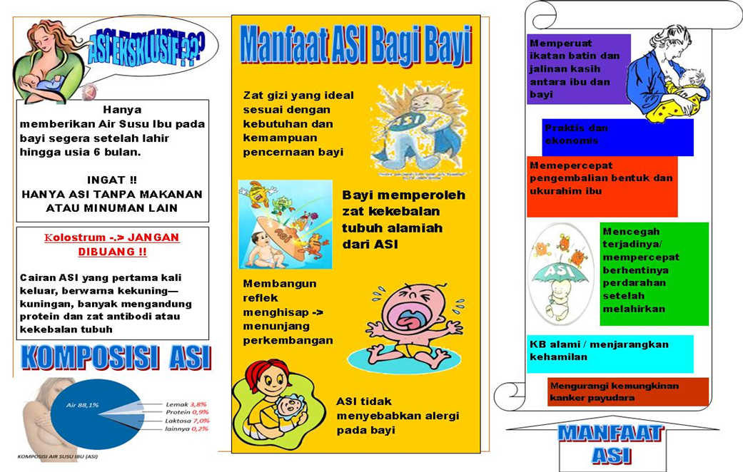

***Lampiran 19***

**ASI**

**EKSKLUSIF**

**OLEH :**

**DIII KEBIDANAN MALANG**



**POLITEKNIK KESEHATAN KEMENKES MALANG**

FAKTOR YANG MEMPENGARUHI

PRODUKSI ASI

1) Perawatan payudara

2) Keadaan psikologi dan kejiwaan

3) Kelainan payudara, misal : kelainan bentuk puting payudara

4) Hormonal, kesehatan dan gizi ibu

**KOMPONEN ASI**

1) Lemak : Kadar yang cukup tinggi sebesar 50%.

2) Karbohidrat : Karbohidrat utama dalam ASI adalah laktose karena mempertinggi penyerapan kalsium yang dibutuhkan bayi.

3) Protein, garam, dan mineral yang rendah sehingga tidak merusak fungsi ginjal bayi



